郑州工商学院
本科毕业设计指导教师评语及建议成绩
毕业设计题目 |  |  |  |  | 基于Python爬虫的关键词与观看量分析的设计与实现
学生姓名 |  | 张永远 |  |  | 学 号 |  |  | 180508010832 |  |  | 专业班级 |  |  | 计算机科学与技术本科1808班
指导教师评语及建议成绩：（指导教师评语包含的内容：毕业设计撰写（设计）态度、完成“毕业设计任务书”规定工作的情况，创新性评价，写作的规范化程度，存在的问题，建议成绩，是否可以提交答辩。）
该生的论文《基于Python爬虫的关键词与观看量分析的设计与实现》在准备的阶段没有对相关文献进行充分的研究，导致在之后的论文写作中出现了较多的错误，整体的质量一般，没有创新性。另外论文的重复率没有达到学校的要求，建议成绩为52，不准许参加答辩。

对毕业设计的评分
评分项目 | 态度  （10分） | 选题（15分） |  |  |  |  | 能力水平（35分） |  |  |  |  |  | 论文质量（40分） |  |  |  | 总  分
评分项目 | 写作  态度 | 选题  指导  思想 | 题目  难度 | 题目  工作量 |  | 结合  实际  难度 | 综合  运用  知识  能力 |  | 调研及 应用资  料能力 | 外文  应用  能力 |  | 计算机 应用  能力 | 论文  撰写  水平 |  | 规范化  程度 | 创新性及成果  价值 | 总  分
分值 | 10分 | 3分 | 3分 | 4分 |  | 5分 | 8分 |  | 9分 | 9分 |  | 9分 | 15分 |  | 15分 | 10分 | 100分
得分 | 7 | 1 | 1 | 2 |  | 2 | 5 |  | 4 | 5 |  | 6 | 8 |  | 6 | 5 | 52
指导教师签名：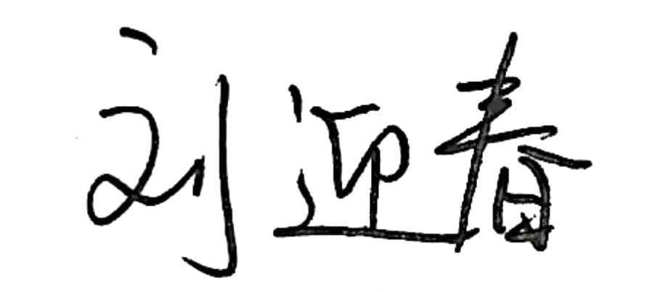 2022年 4月 14日

